**Práctica de COLECCIONES y RECORDS**

• Creamos un TYPE RECORD que tenga las siguientes columnas

NAME VARCHAR2(100),

SAL EMPLOYEES.SALARY%TYPE,

COD_DEPT EMPLOYEES.DEPARTMENT_ID%TYPE);

• Creamos un TYPE TABLE basado en el RECORD anterior

• Mediante un bucle cargamos en la colección los empleados. El campo NAME

debe contener FIRST_NAME y LAST_NAME concatenado.

• Para cargar las filas y siguiendo un ejemplo parecido que hemos visto en el

vídeo usamos el EMPLOYEE_ID que va de 100 a 206

• A partir de este momento y ya con la colección cargada, hacemos las siguientes

operaciones, usando métodos de la colección.

* Visualizamos toda la colección

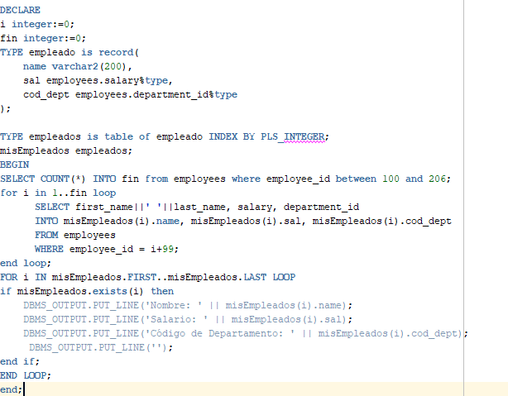

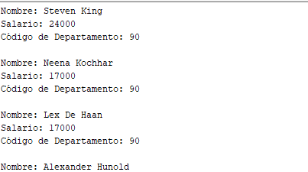

* Visualizamos el primer empleado

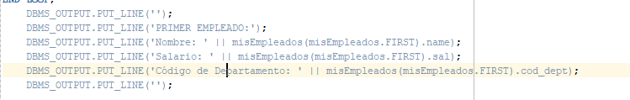

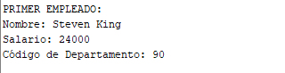

* Visualizamos el último empleado

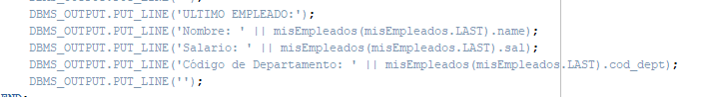

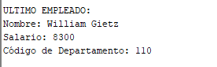

* Visualizamos el número de empleados





* Borramos los empleados que ganan menos de 7000 y visualizamos de

nuevo la colección

* Volvemos a visualizar el número de empleados para ver cuantos se han
* borrado*/

